Ежемесячная газета выпускается на общественных началах и на добровольные взносы.

АХ, ЭТОТ МИГ НЕПОВТОРИМЫЙ!
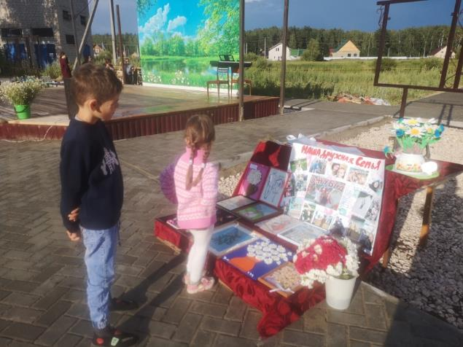
В современном мире, в ежедневной суете, в вечной борьбе за место под солнцем, мы иногда забываем о тех приоритетах, которые уже давно стали человеческими ценностями: семье, любви, верности и вере. Семья – это очень важная социальная единица, которая находится под охраной закона.
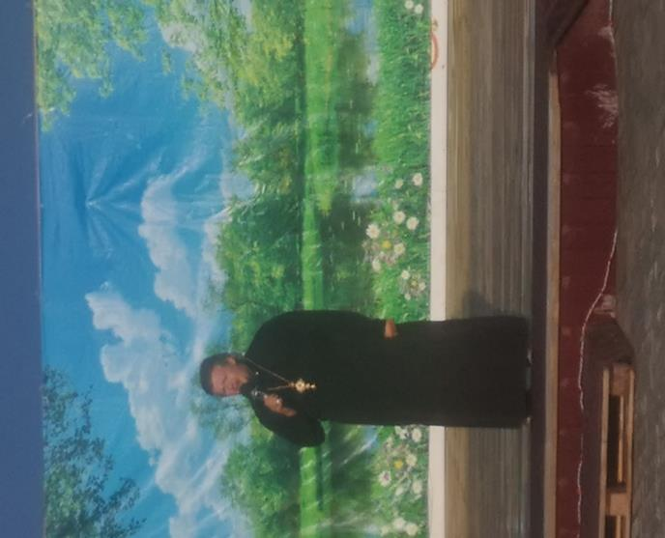
Праздник, приуроченный ко Дню Святых Петра и Февронии Муромских День семьи, любви и верности – молодой, но уже получивший признание. У нового семейного праздника уже есть памятная медаль «За любовь и верность» и очень нежный символ – ромашка, ведь этот полевой цветок издревле считался на Руси символом любви. С каждым годом День семьи, любви и верности становится всё более популярным в нашей стране.

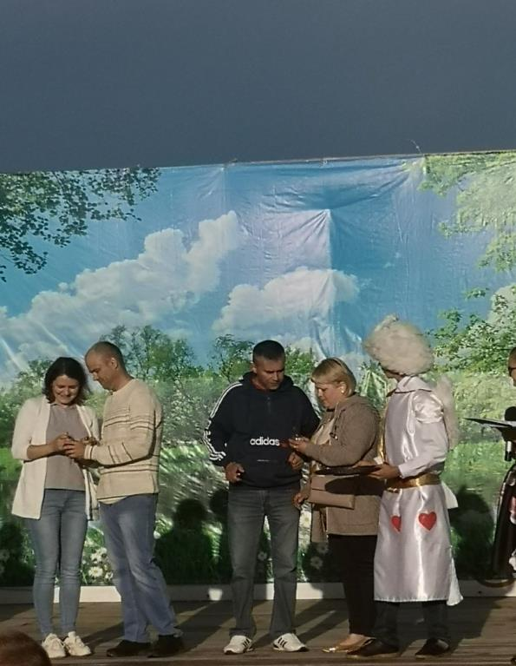
06 июля его с удовольствием, уже четвертый раз, отметили и в деревне Толпухово. Торжество началось с истории святых , которую поведал всем участникам праздника благочинный Собинского района протоиерей Виктор Тарасов. А затем началась концертная программа.
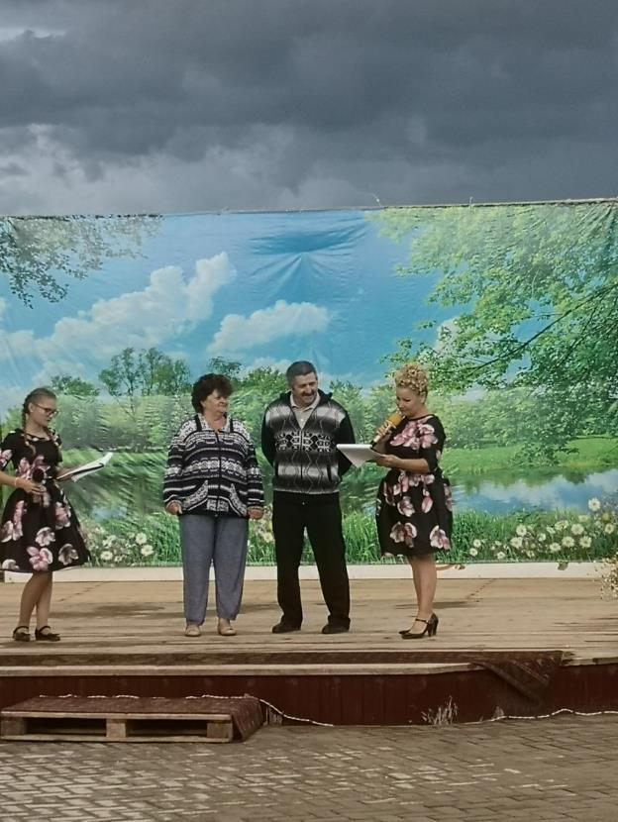
Розовая свадьба, Хрустальная, Серебряная,Форфоровая, Коралловая, Жемчужная, Рубиновая,Сапфировая – на сцене пары сменяли друг друга, получая из рук Ангела Хранителя (А.Усанов) подарок и Диплом «За любовь и верность». Обряд утреннего умывания, зажжение семейного очага, мудрые советы, тест на знание семейного родства, закинуть жемчужину в водоем и многие другие традиции празднования семейной даты узнали виновники торжества. «Самая музыкальная семья»- супруги Курбатовы удивили всех своим поздравлением, «Самая творческая семья»- супруги Глазовы оформили семейную стенгазету, «Ромашковый букет»- конкурс прикладного творчества.
И в завершении чествовали самую старшую семью деревни Толпухово - 65 лет вместе: -Супруги Дорошенко Раиса Ивановна и Владимир Федорович, вместе с ними их дети, внуки и правнуки.

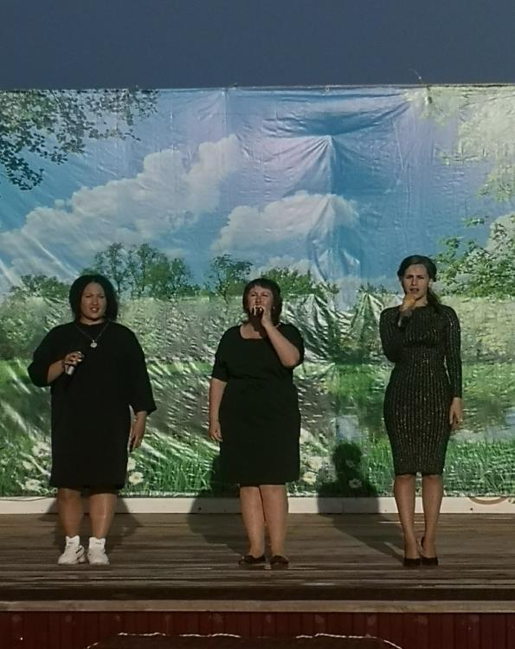

Много красивых песен о любви, верности и семье прозвучало в этот день в исполнении коллективов художественной самодеятельности МБУК «Толпуховский СДК» анс. Сударушка, анс. До-ре-микс, анс. Незабудки, солисты А.Горохов, Е.Малышева,Г.Бочкина.
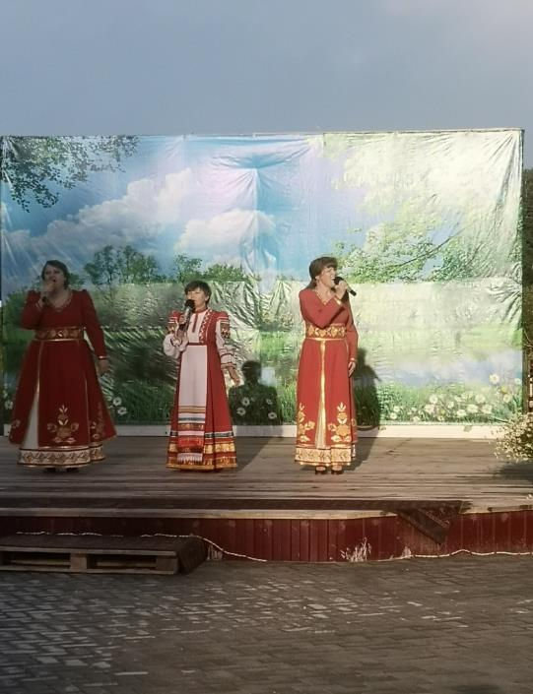

Кстати, у молодежи есть поверье, что брак, заключённый 08 июля, будет долгим и счастливым.
СОВЕТ ДА ЛЮБОВЬ!

ПРОФСОЮЗНАЯ ЖИЗНЬ!
Жизнь членов профсоюза Собинской территориальной профсоюзной организации (Председатель ТПО Г.Бочкина) складывается не только из рабочих будней. Члены профсоюза ежегодно имеют возможность спланировать свой отдых, путешествуя по городам нашей страны группами и коллективами, с детьми и другими членами семьи, принимают участие в культурно-массовых мероприятиях. Районная профсоюзная организация имеет свой план культурно-массовых и оздоровительных мероприятий среди членов профсоюза и их семей, направленных на повышение культурного уровня членов профсоюза, организации отдыха и оздоровления членов профсоюза, проведения оздоровительных и культурных мероприятий, направленных на пропаганду здорового образа жизни.

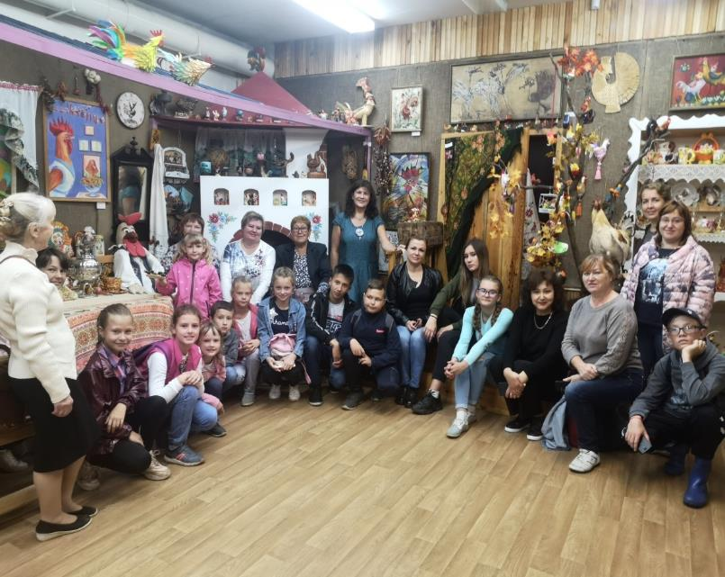
Работа профсоюзной организации в данном направлении является актуальной для членов профсоюза, и важным мотивирующим фактором, способствующим сплочению, росту и укреплению наших первичных профсоюзных организаций.
13 июля 2019 года члены профсоюза и их дети побывали на празднике «Золотого петушка» в г.Петушки с посещением Музея Петуха.
Директор музея Е.В.Плеханова провела удивительную экскурсию, от которой остались самые благоприятные впечатления, она надолго запомнится. Мы узнали много нового и очень интересного о птице под названием Петух, загадывали желания, познакомились с историей возникновения музея, приобрели на память сувениры и оправились на широкое гуляние. Игры, аттракционы, фотозоны, сладости, катание на лошадях, верблюдах, концертная программа. Отдохнули на славу. Дети и родители в восторге.

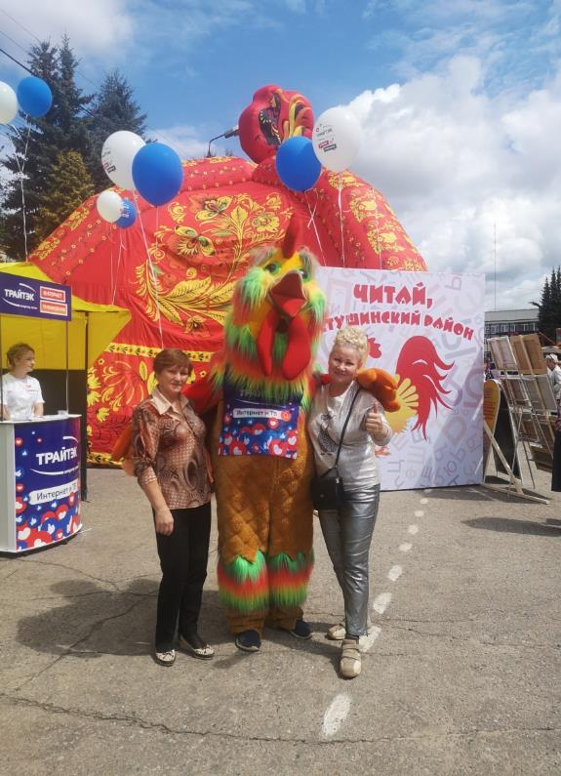
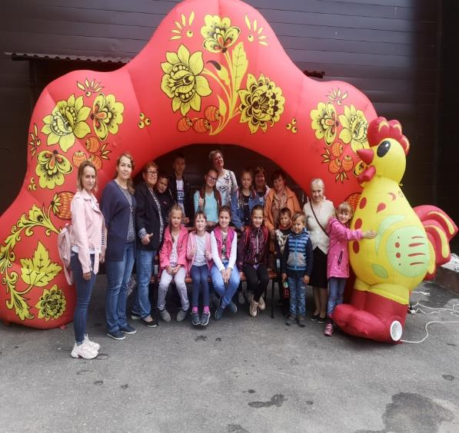
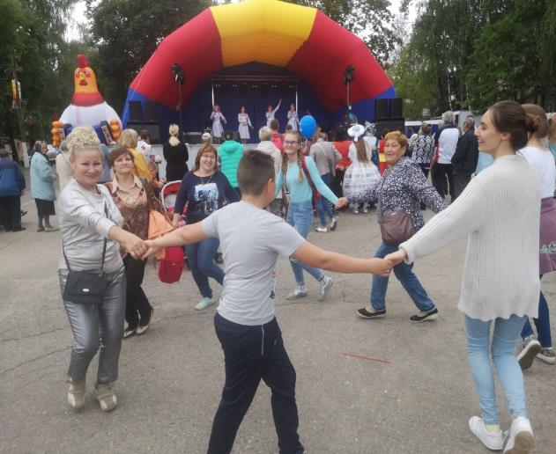
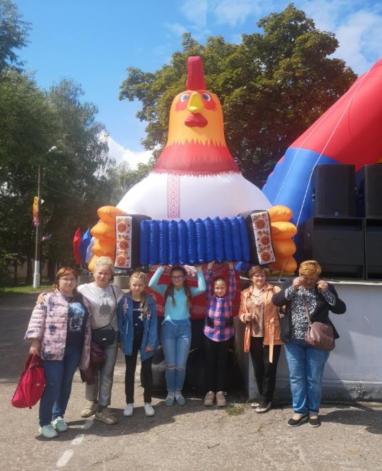

Жаль, что время
быстро пролетело!

ИГРЫ НАШЕГО ДВОРА!
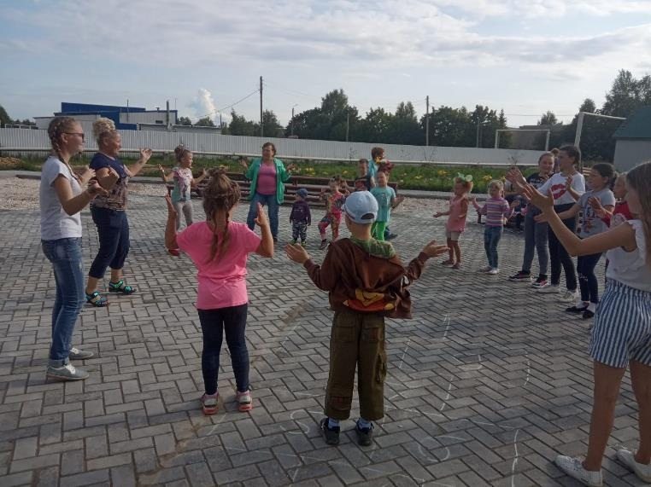
Помощником и средством укрепления здоровья всегда была детская игра, особенно подвижная. Ведь не зря говорят: движение – это жизнь. В сельской местности дети также увлечены гаджетами. На помощь должны прийти давно забытые дворовые игры – те подвижные игры, на которых выросло целое поколение многих родителей. В играх мы находим все основные виды движений: ходьбу, бег, прыжки, метания, преодоление препятствий, сопротивления.
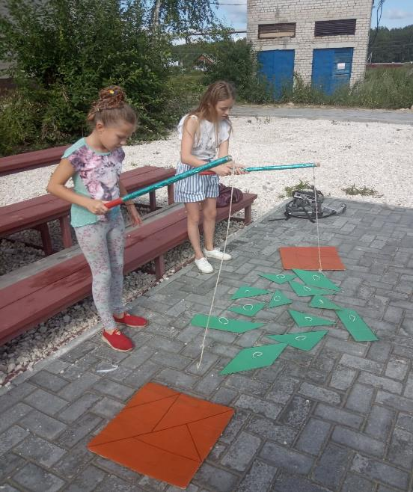
Игра является одним из важных средств разностороннего физического воспитания
Давно известно, что игры способствуют развитию внимательности, сообразительности, ловкости, быстроты, силы, выносливости, а коллективные игры – воспитанию дружбы и товарищества. Работники МБУК «Толпуховский Дома культуры» решили вспомнить исчезнувшие игры, пригласив всех желающих на игровую программу «Игры нашего двора». : «Резиночки», «Классики», «Бояре», «Море волнуется раз», «Казаки-разбойники»,

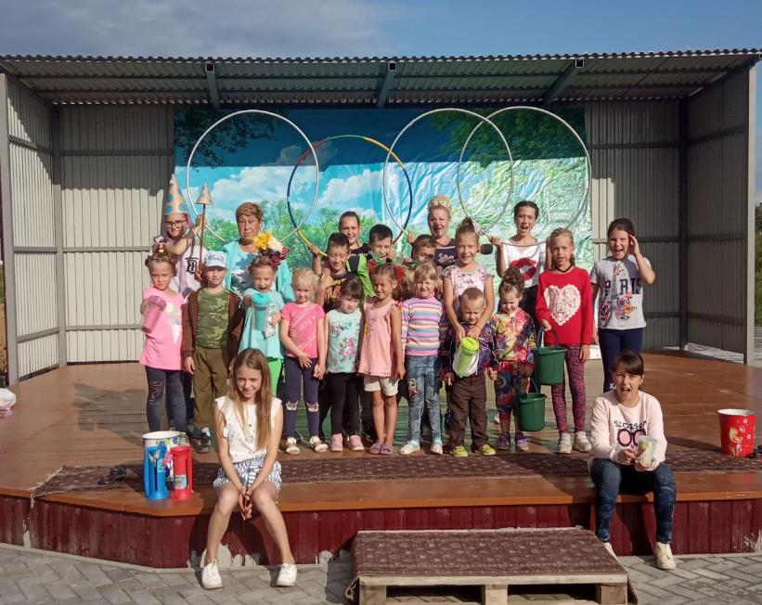
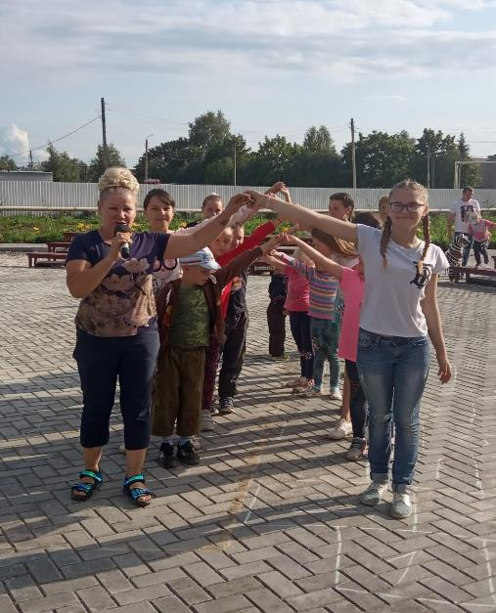
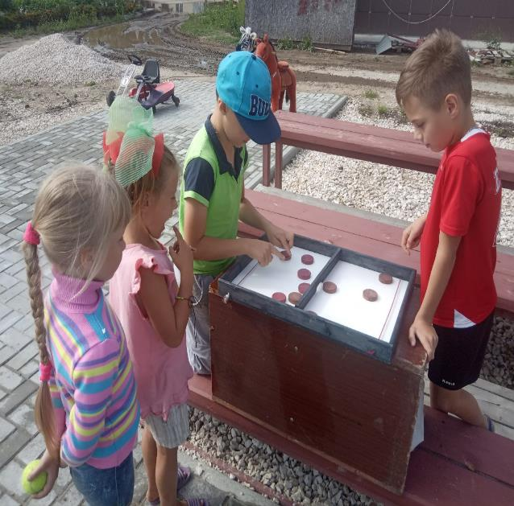
«Съедобное-несъедобное», «Ручеек», «Городки»- дети и взрослые с удовольствием окунулись в мир подвижных и спортивных игр.
Что ж, можно смело сказать, что праздник удался! И подтверждением тому были счастливые улыбки на лицах малышей и их родителей.

Пусть же лица наших детей будут всегда озарены счастливыми улыбками, а их заветные мечты – обязательно исполняются!

ОТ НАШЕГО ДОМА ВАШЕМУ!
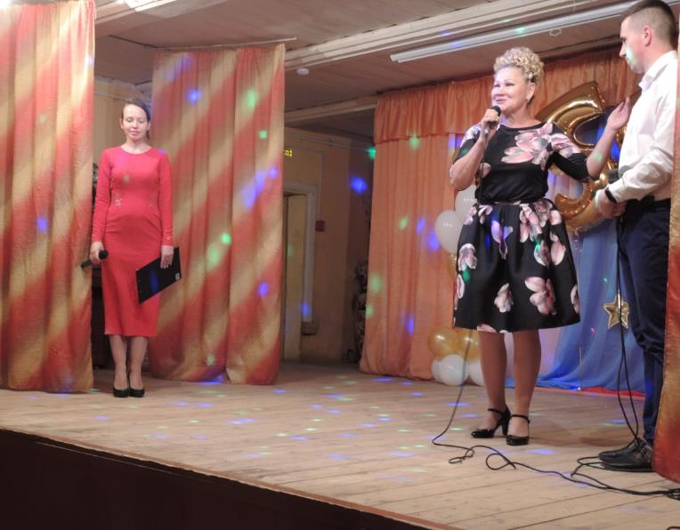
Вокальный ансамбль «До-ре-микс» приехал поздравить с юбилеем своих коллег, Ельтесуновский сельский Дом культуры. Выступление было ярким, зажигательным, запоминающимся. Вместе с ансамблем попурри из известных фильмов А.Гайдая пели все зрители.

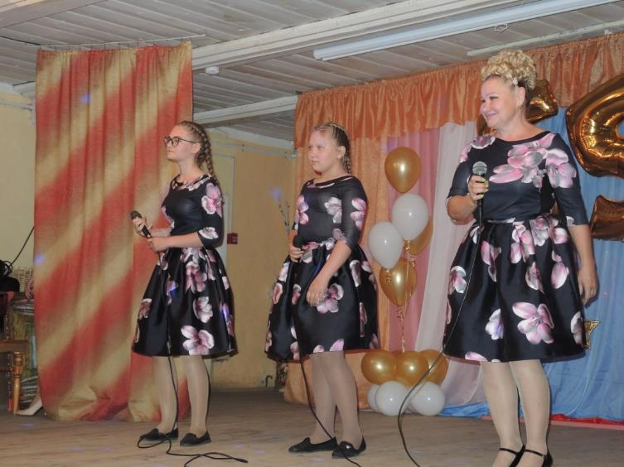
История клуба – это история села . 55 лет – большой и красивый юбилей. Многое прожито и пережито. Но еще больше – впереди! И сейчас в сельский Дом культуры приходят десятки жителей д.Ельтесуново, чтобы вписать свою страничку в историю этого учреждения, подарить свой талант и частицу души своим землякам, сделать их жизнь чуточку радостнее, интереснее, разнообразнее и добрее.
Пусть в этом Доме никогда не погаснет огонь человеческого таланта и любви к творчеству!

В газете используются материалы Интернет.
Газета выпускается при поддержке Администрации Толпуховского поселения.
Выпуск готовила Г.Э.Бочкина. Все материалы, которые Вы хотите разместить в газете, просим приносить в Дом культуры или в библиотеку.

Телефон для справок 8(49242) 5-75-38, 8-900-476-07-85
Газета выходит в электронном виде, на официальном сайте
Администрации МО Толпуховское.

